1. **概述**

垃圾分类中转站容量检测软件简洁明了，操作便捷。通过直观的图形界面展示垃圾分类板块，主要包括垃圾分类基础信息管理、垃圾投放信息管理、收集转运管理等功能，同时，软件提供友好的交互设计，支持用户自定义查询、报表导出等功能，满足不同用户的使用习惯和需求。

1. **功能介绍**
   1. 垃圾分类基础信息管理
      1. 居民管理

点击进入系统居民管理界面，查看居民列表信息，可对列表数据进行管理或新建、编辑、删除等操作。

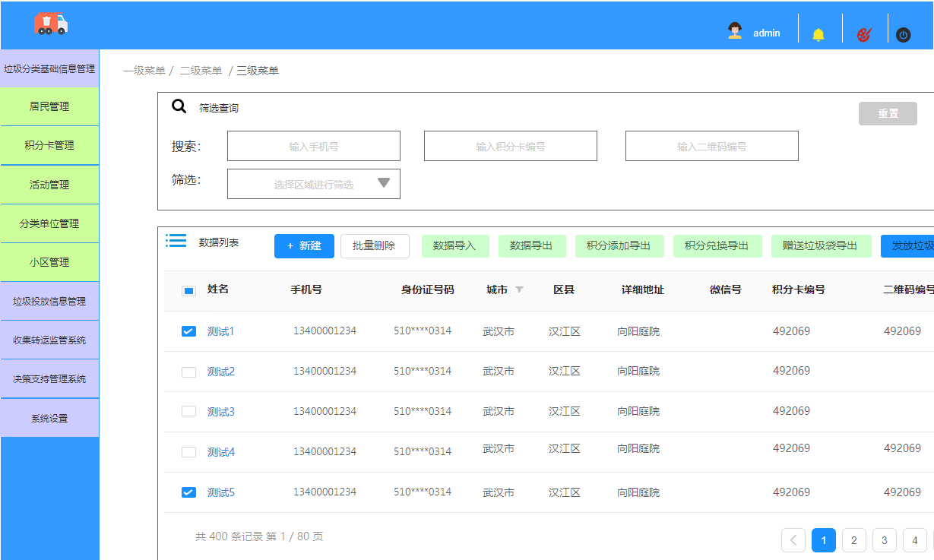

点击“新建”，用户进行新建居民基本信息

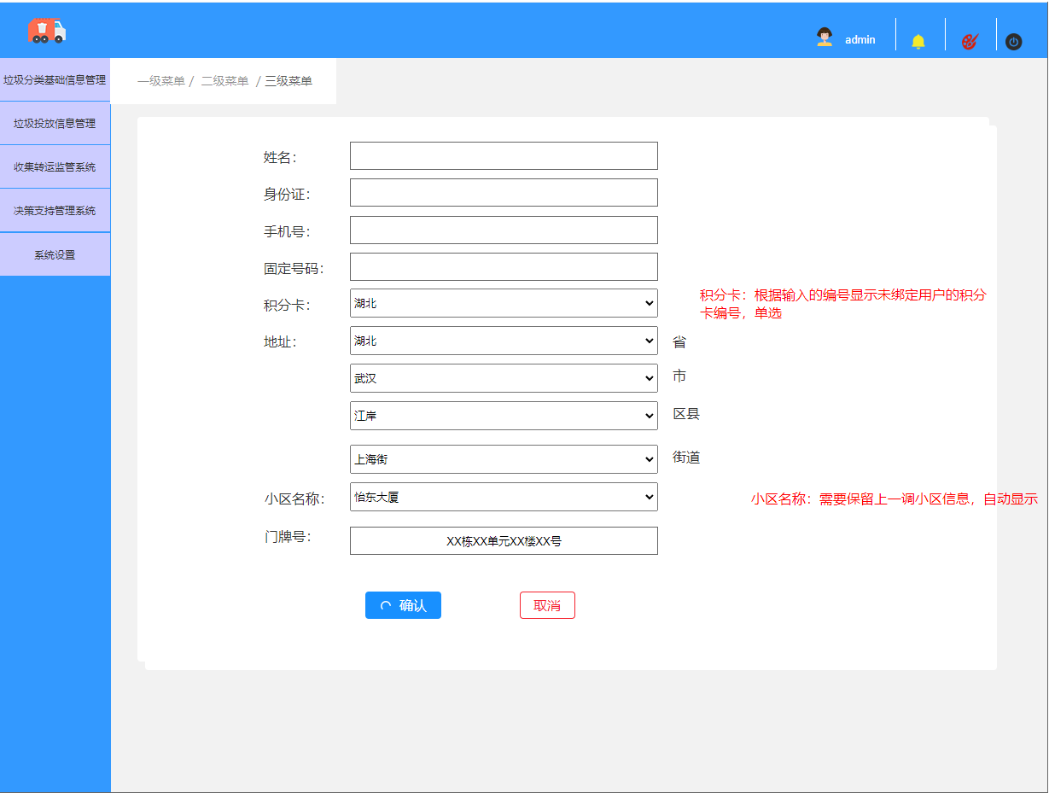

点击“编辑”，用户进行编辑居民基本信息

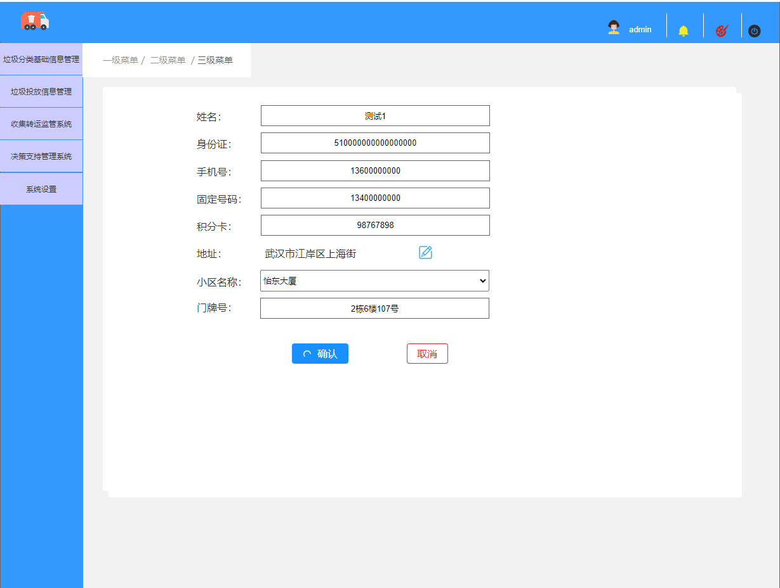

* + 1. 居民管理

点击进入系统居民管理界面，查看居民列表信息，可对列表数据进行管理或新建、编辑、删除等操作。

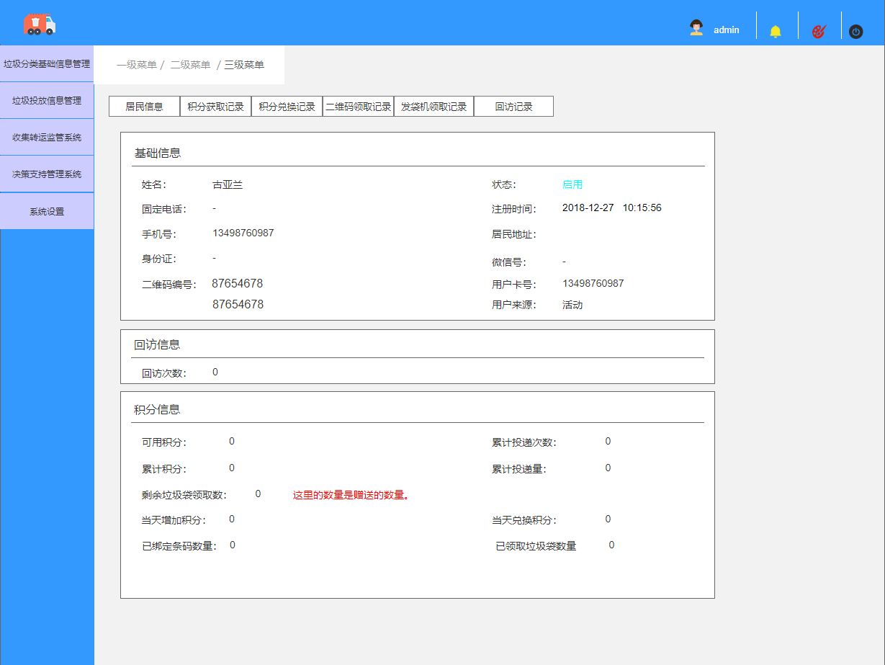

* + 1. 小区管理

点击进入系统小区管理界面，查看小区列表信息，可对列表数据进行管理或新建、编辑、删除等操作。

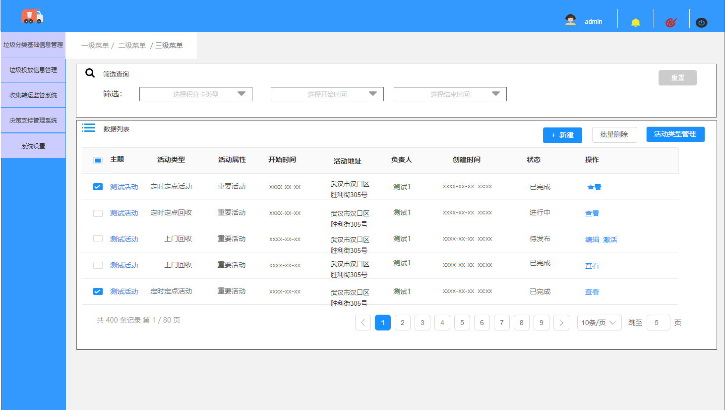

点击“新建”，用户进行新建小区基本信息

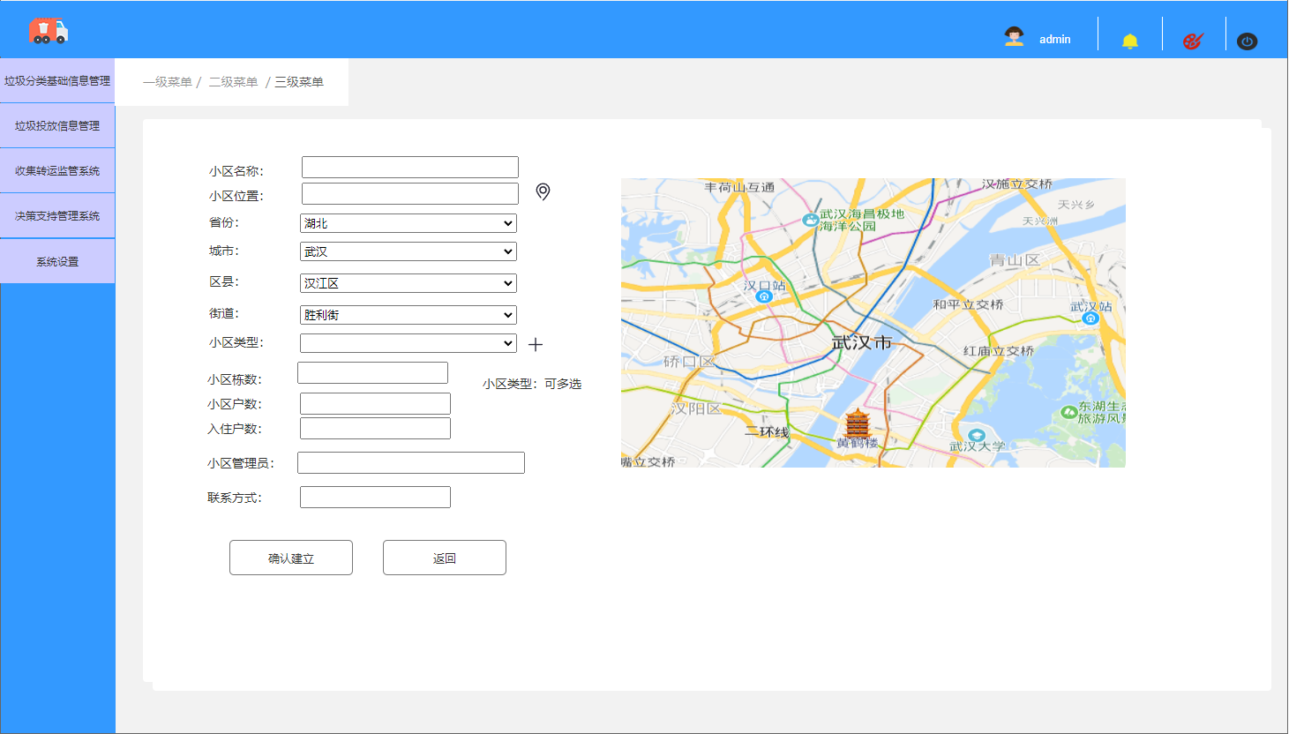

点击“查看”，用户进行查看小区基本信息

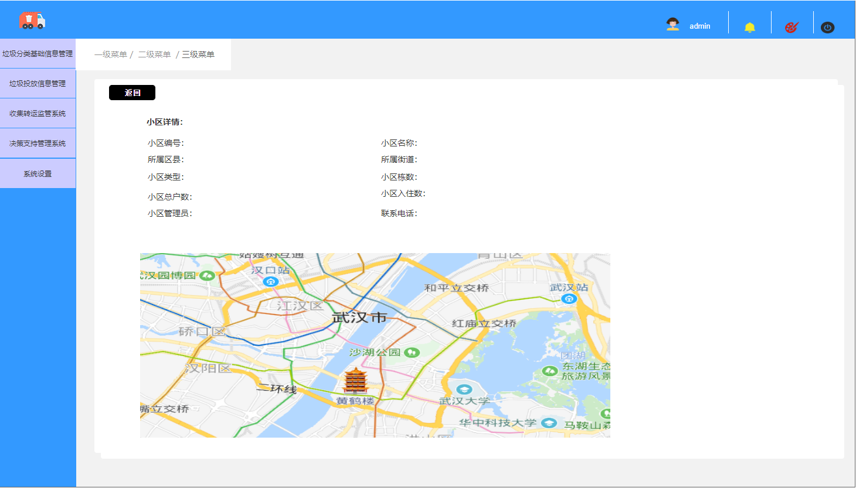

* + 1. 分类单位管理

点击进入系统分类单位管理界面，查看分类单位列表信息，可对列表数据进行管理或新建、编辑、删除等操作。

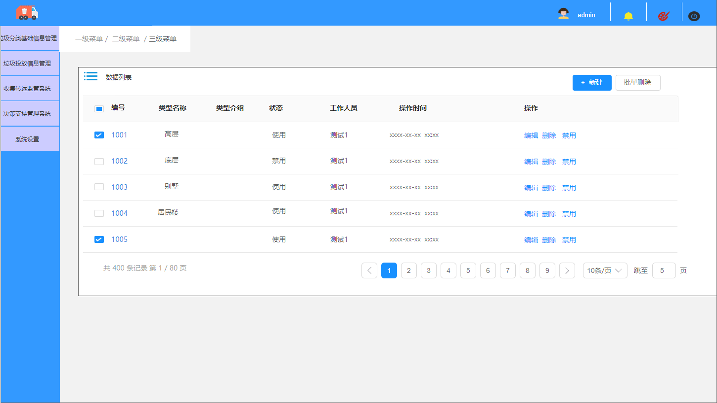

* + 1. 活动类型管理

点击进入系统活动类型管理界面，查看活动列表信息，可对列表数据进行管理或新建、编辑、删除等操作。



* 1. 垃圾投放信息管理
     1. 垃圾投放管理

点击进入系统垃圾投放管理界面，查看来讲投放列表信息，可对列表数据进行管理或录入等操作。

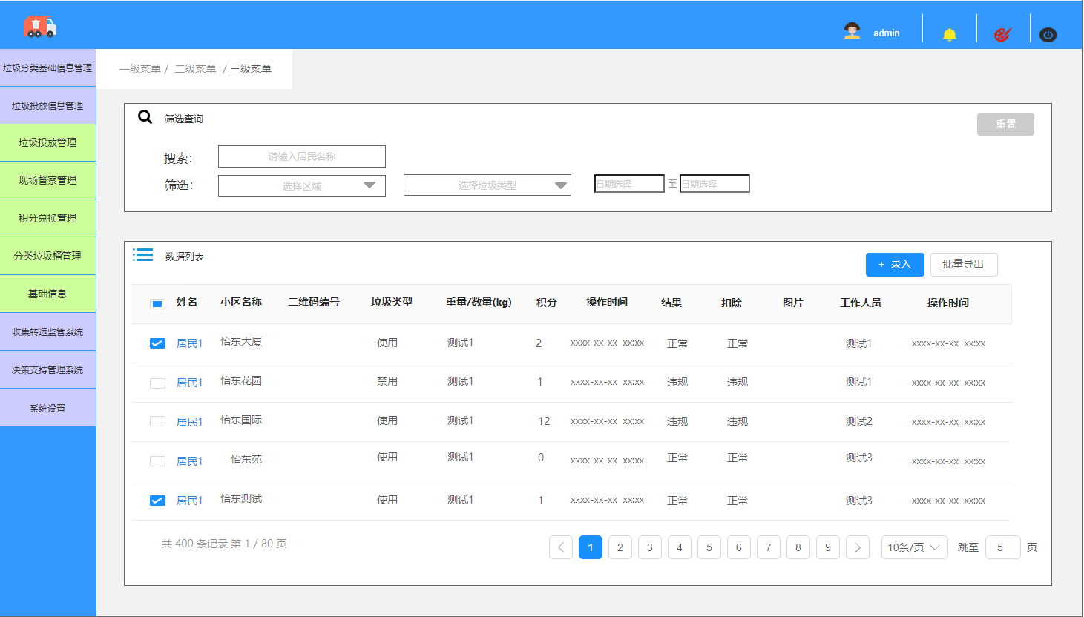

点击“录入”，用户进行如用户积分基本信息

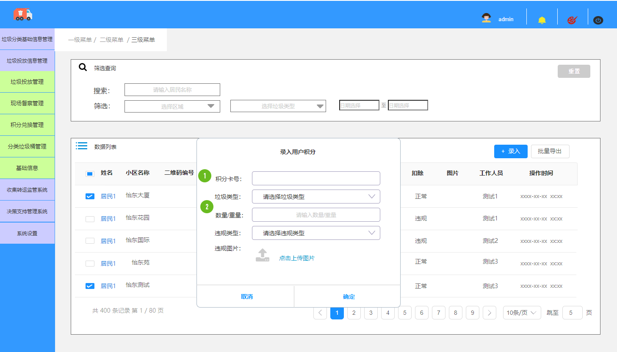

* + 1. 现场督查管理

点击进入系统现场督查管理界面，查看现场督查列表信息。

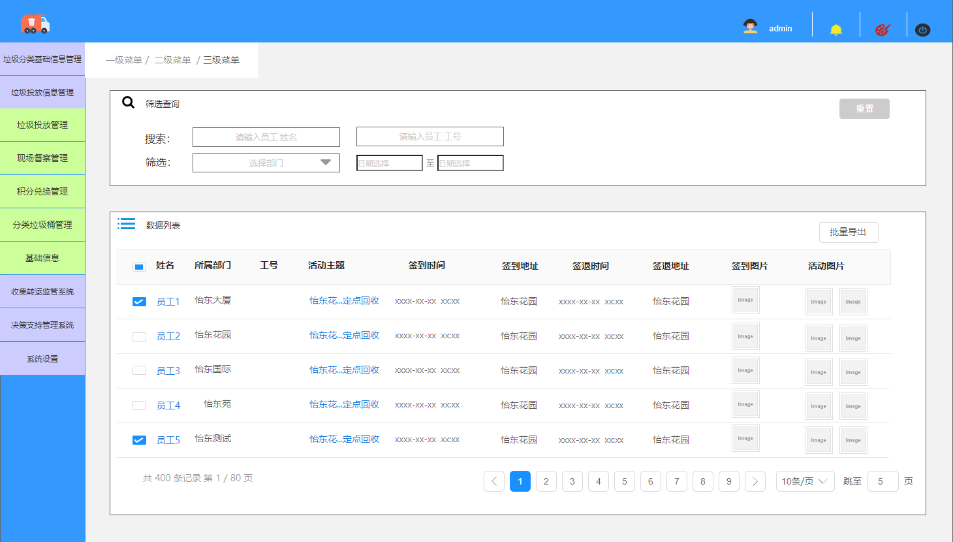

* + 1. 垃圾种类

点击进入系统垃圾种类界面，查看垃圾种类列表信息，可对列表数据进行管理或新建、编辑、删除等操作。

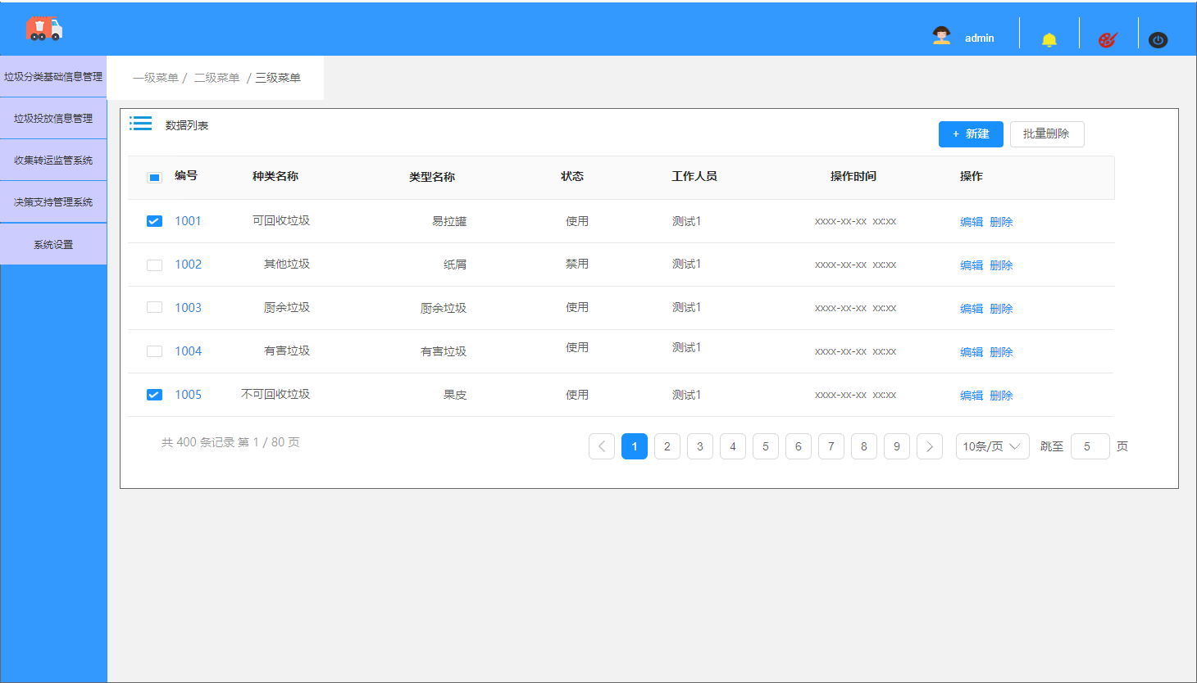

* + 1. 垃圾类型

点击进入系统垃圾类型界面，查看垃圾类型列表信息，可对列表数据进行管理或新建、编辑、删除等操作。

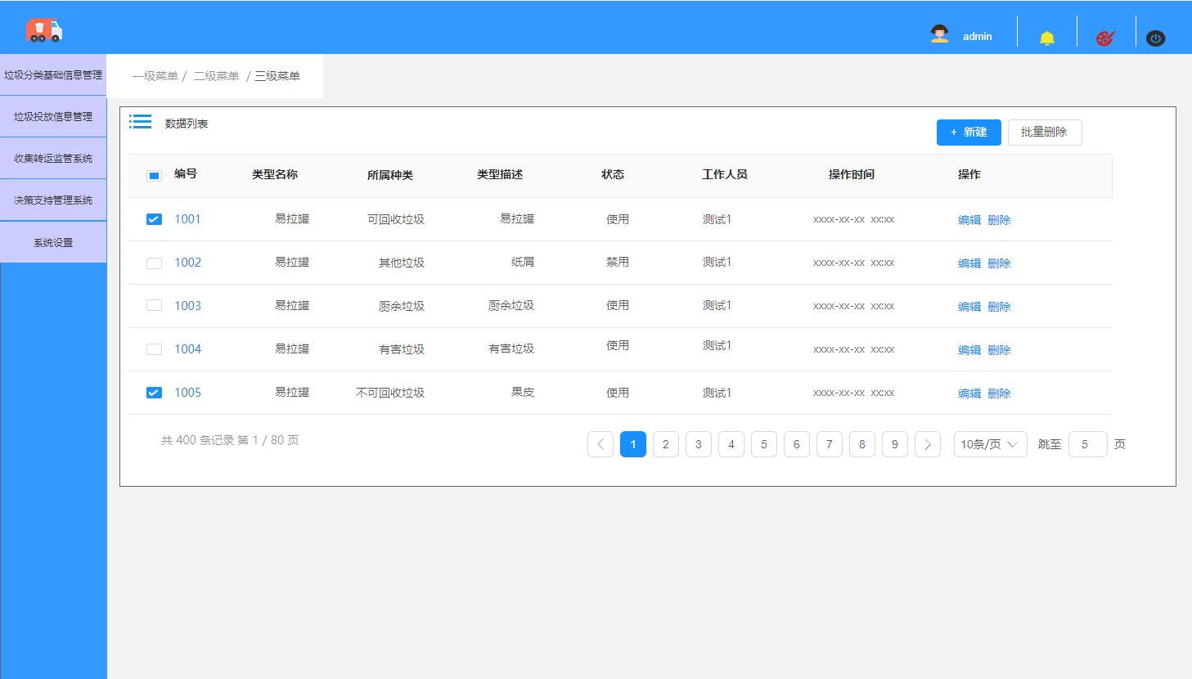

* + 1. 分类投放点管理

点击进入系统分类投放点管理界面，查看分类投放点列表信息，可对列表数据进行管理或新建、编辑、删除等操作。

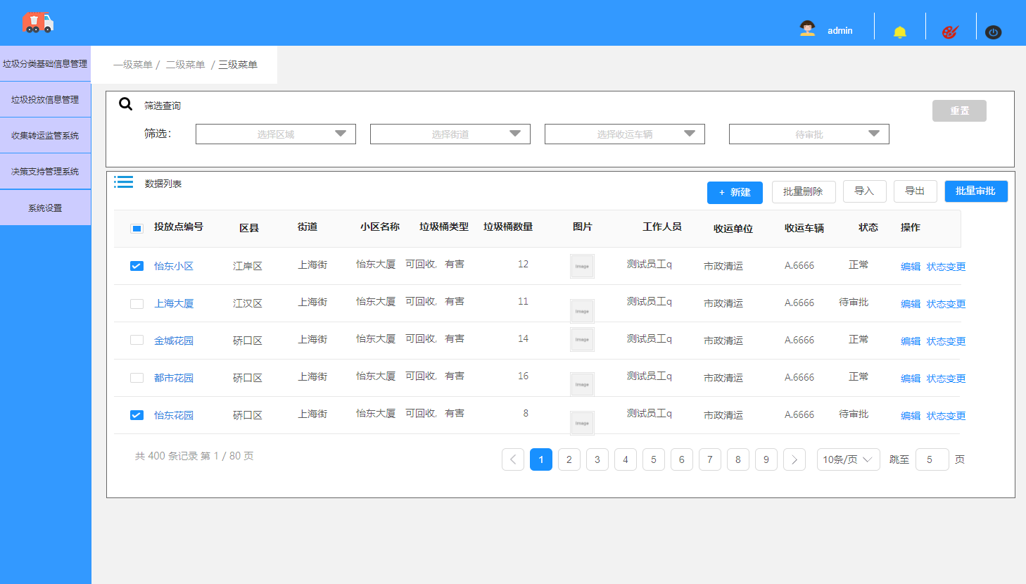

点击“新建”，用户进行新建分类投放点基本信息

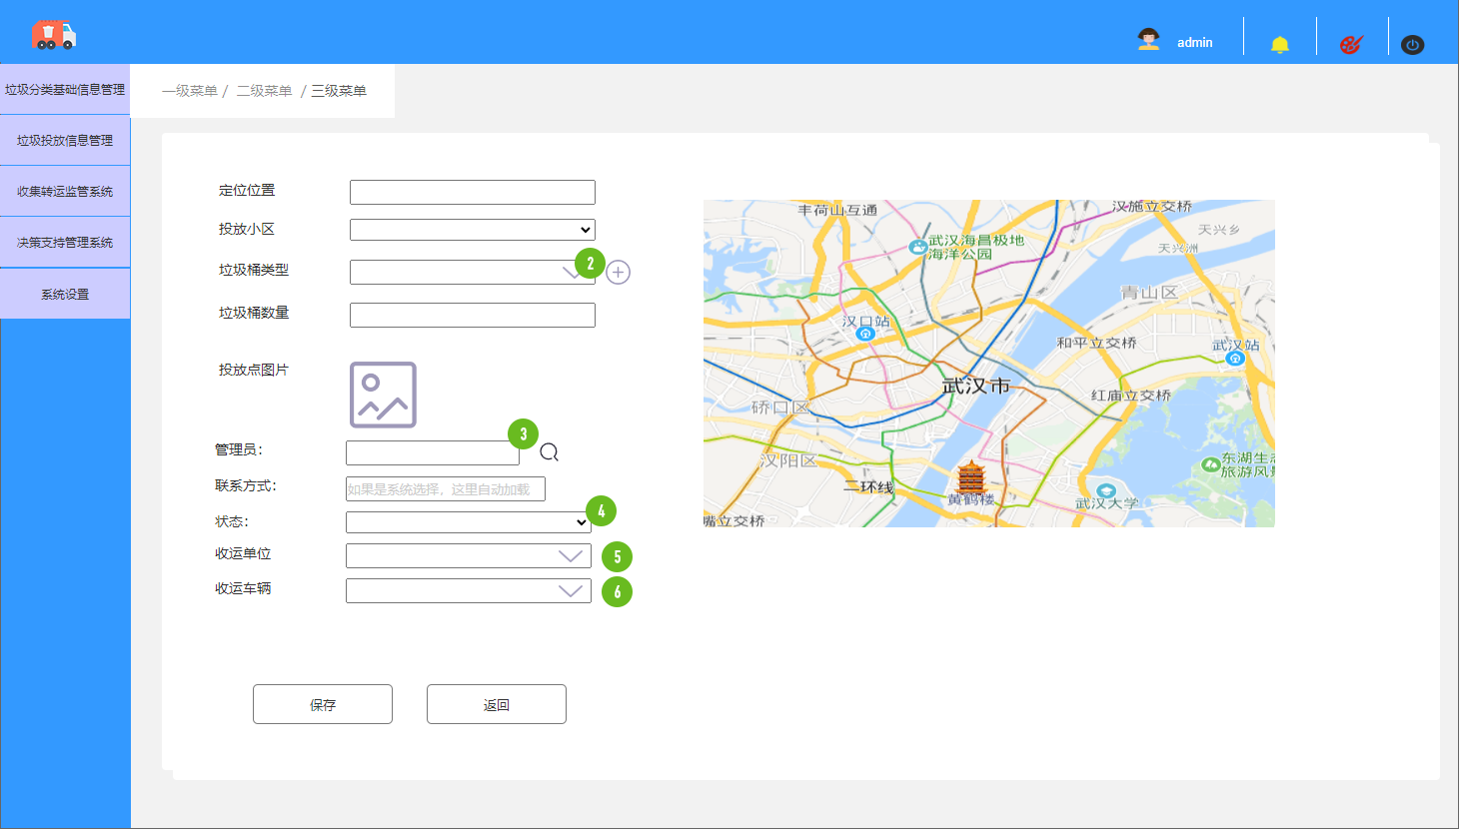

点击“查看”，用户进行查看分类投放点基本信息

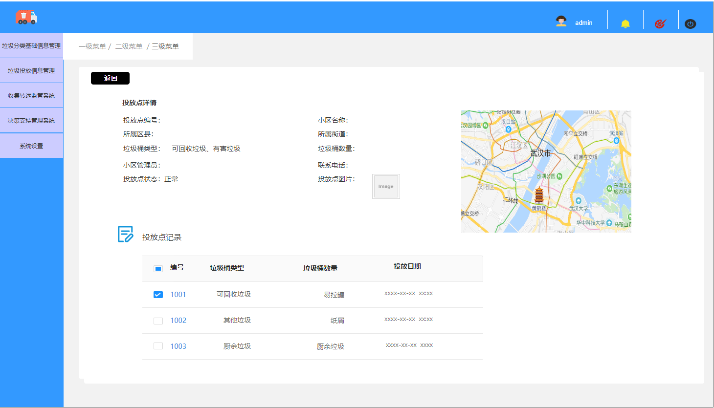

* + 1. 作业类型

点击进入系统作业类型界面，查看作业类型列表信息，可对列表数据进行管理或新建、编辑、删除等操作。

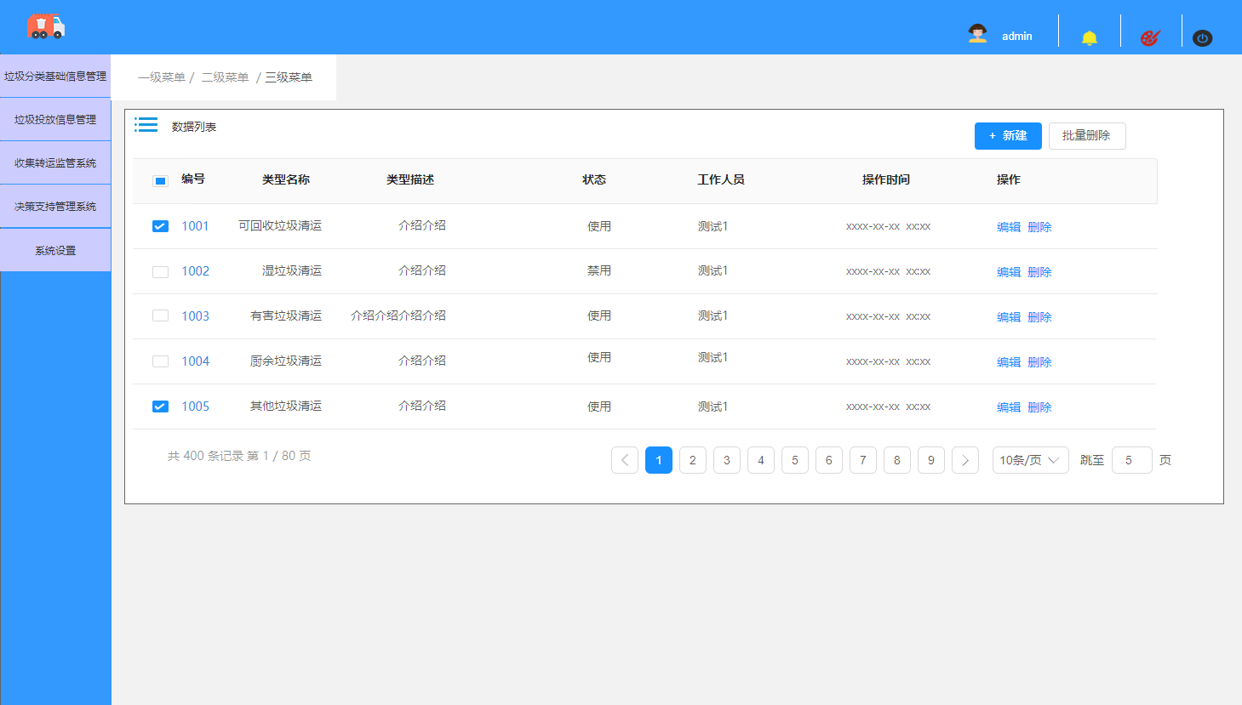

* + 1. 分类垃圾桶管理

点击进入系统分类垃圾桶管理界面，查看分类垃圾桶列表信息，可对列表数据进行管理或新建、编辑、删除等操作。

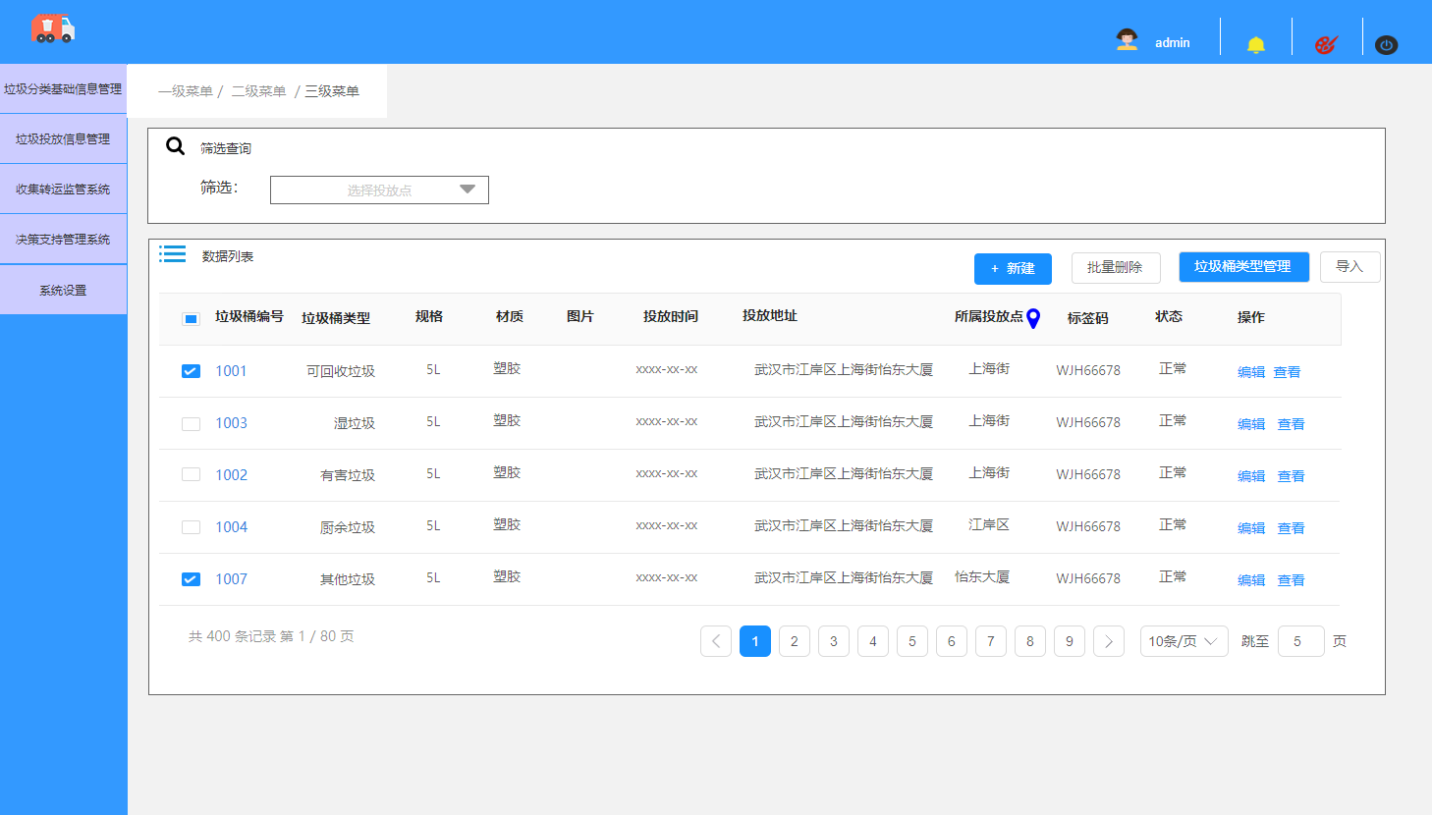

* + 1. 标签管理

点击进入系统标签管理界面，查看标签列表信息，可对列表数据进行管理或新建、编辑、删除等操作。

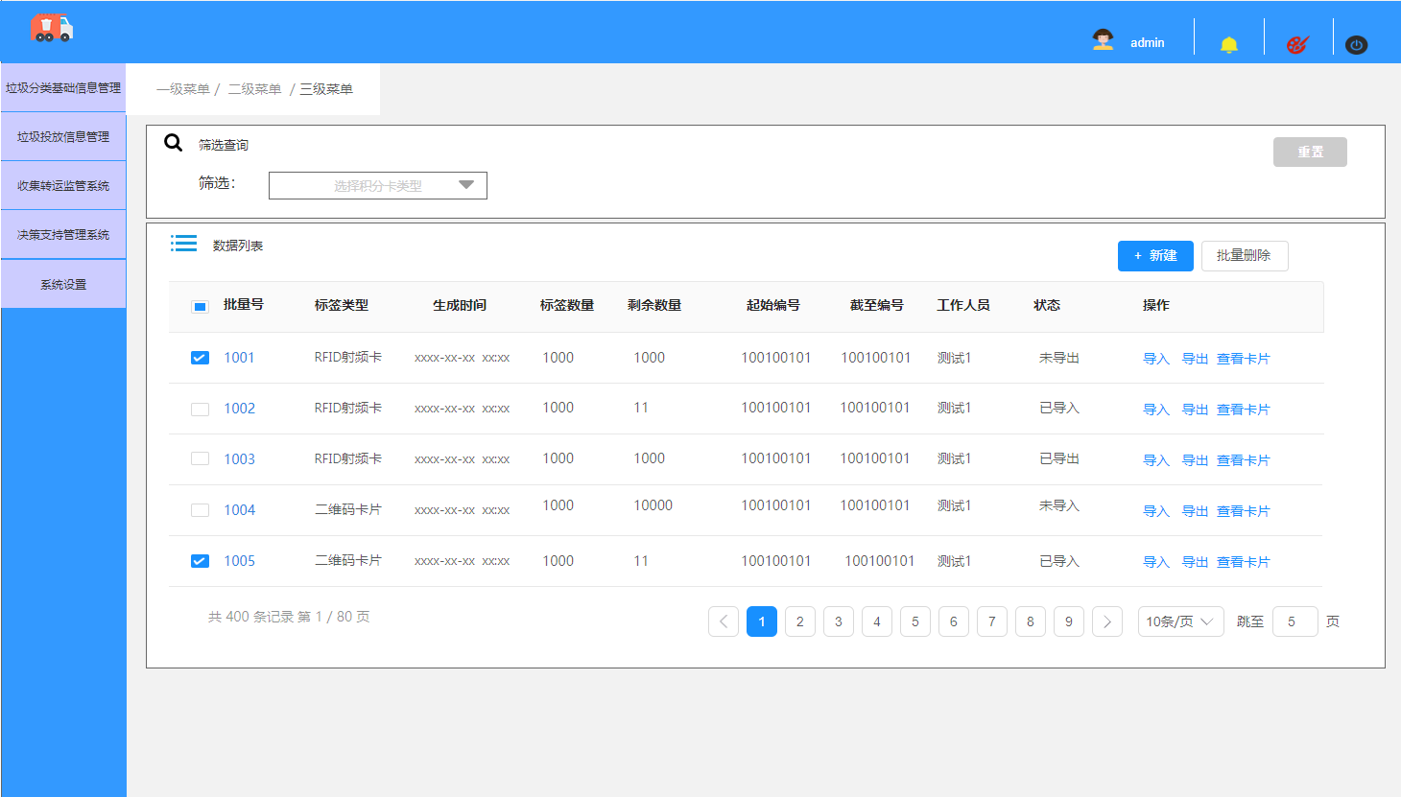

点击“查看”，用户进行查看垃圾桶基本信息

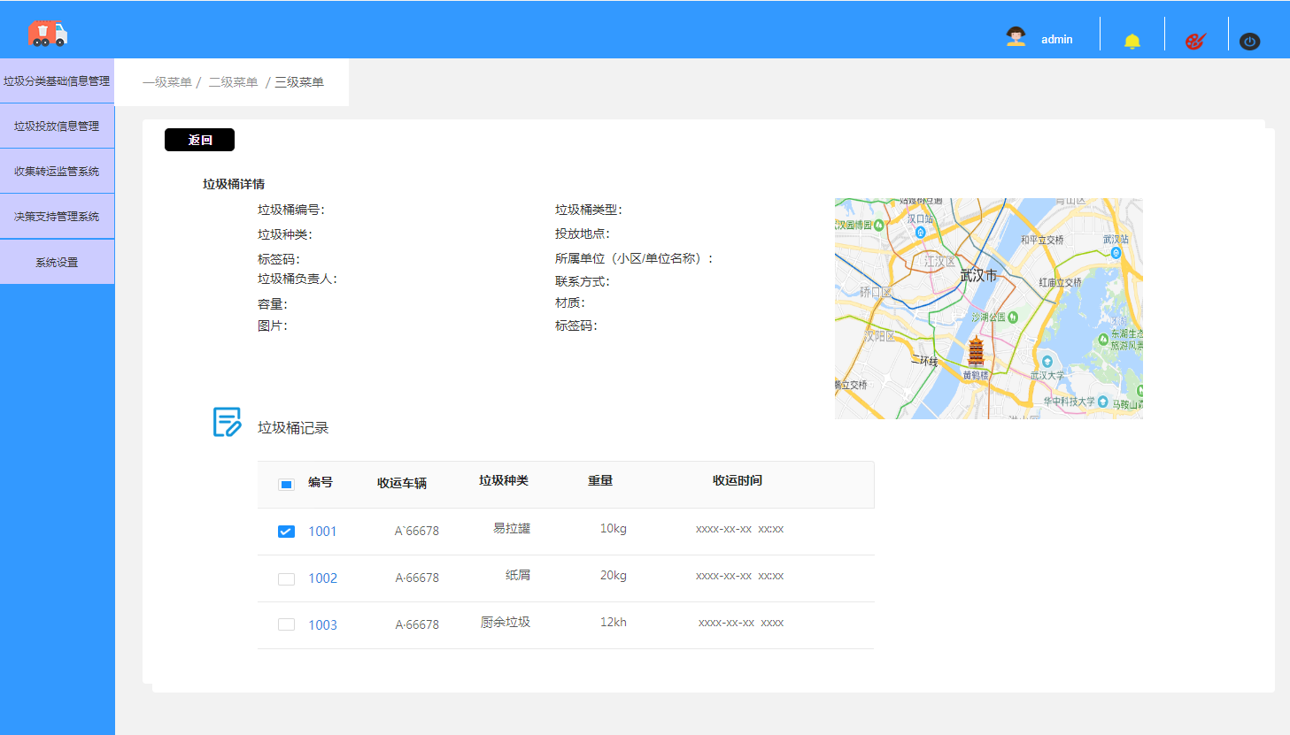

点击“新建”，用户进行新建垃圾桶基本信息

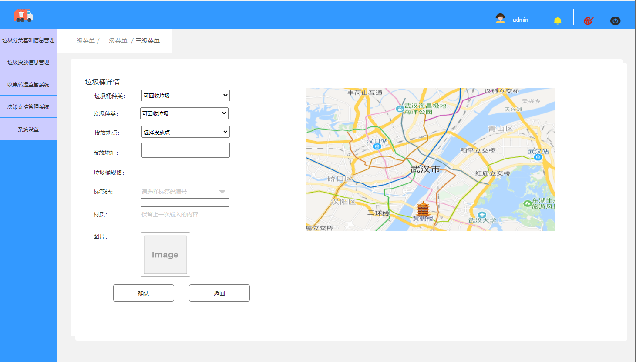

* + 1. 垃圾桶类型管理

点击进入系统垃圾桶类型管理界面，查看垃圾桶类型列表信息，可对列表数据进行管理或新建、编辑、删除等操作。

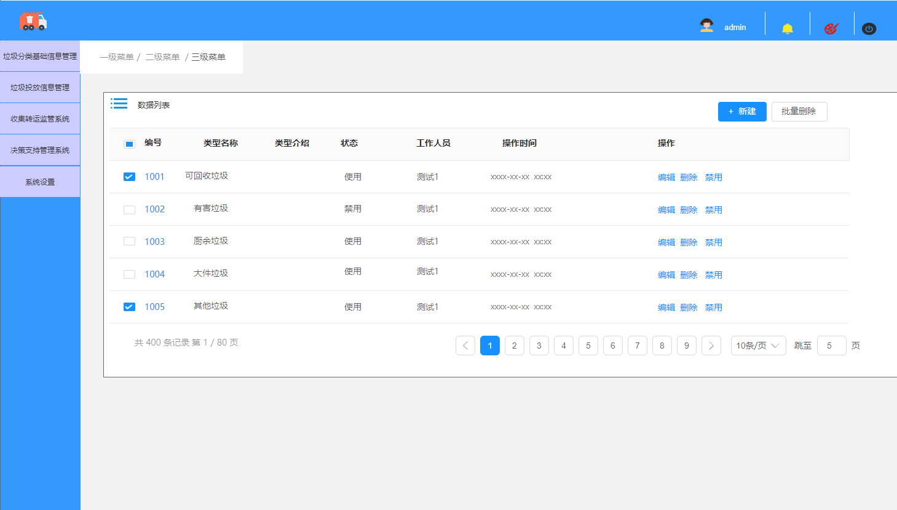

* 1. 收集转运监管
     1. 垃圾处置数据整合

点击进入系统垃圾处置数据整合界面，查看垃圾处置数据整合列表信息，可对列表数据进行管理操作。

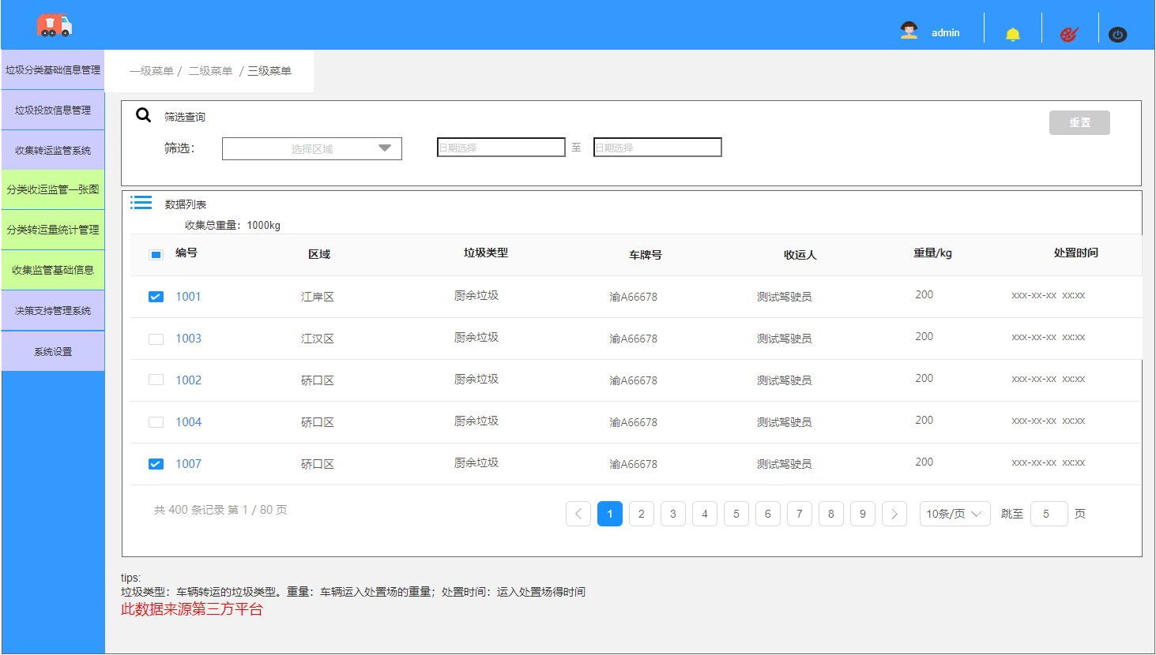

* + 1. 垃圾收集数据整合

点击进入系统垃圾收集数据整合界面，查看垃圾收集数据整合列表信息，可对列表数据进行管理操作。

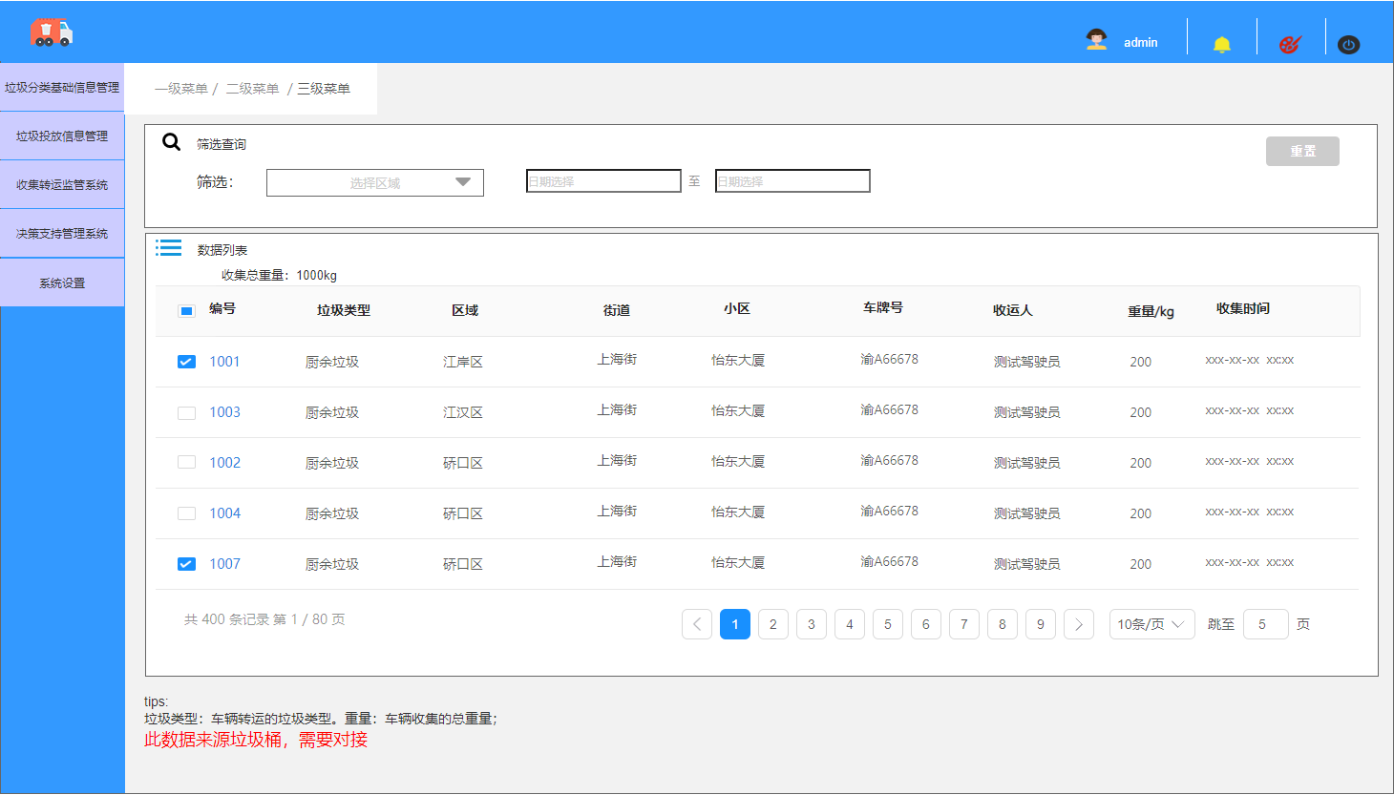

* + 1. 垃圾转运数据整合

点击进入系统垃圾转运数据还早呢个界面，查看垃圾转运数据整合列表信息，可对列表数据进行管理操作。

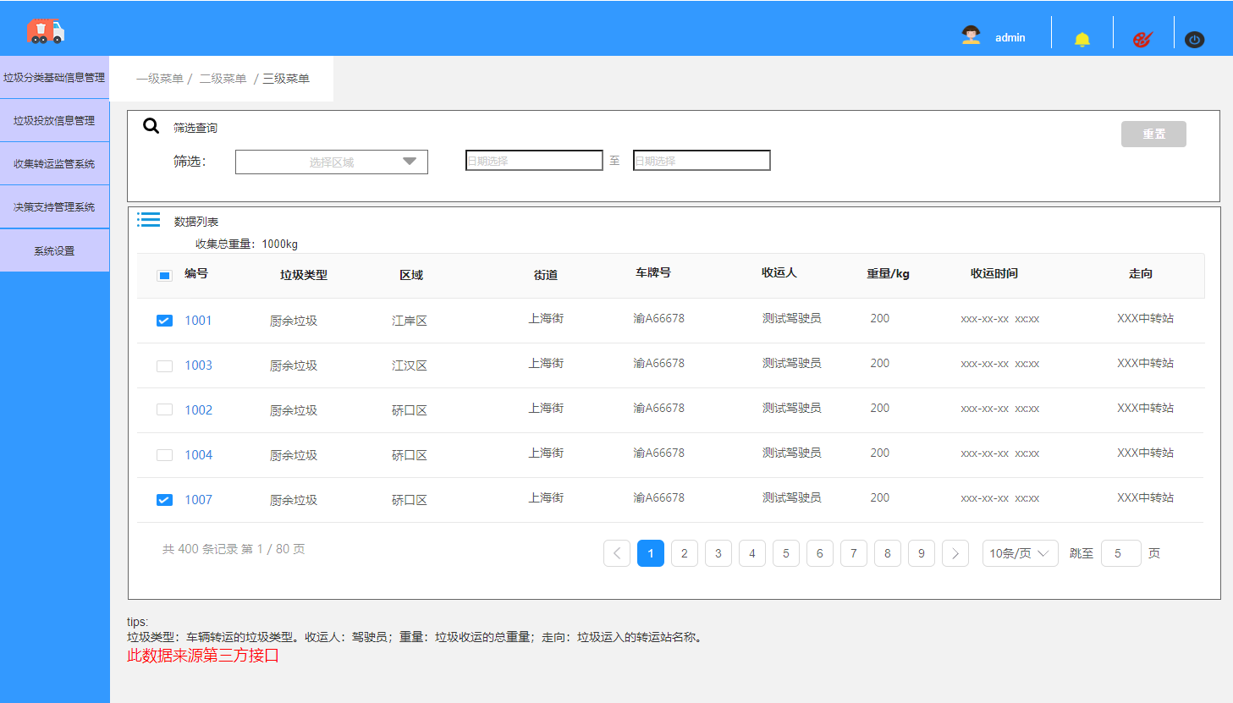

* + 1. 厨余垃圾收集重量

点击进入系统厨余垃圾收集重量界面，查看厨余垃圾收集重量列表信息，可对列表数据进行管理操作。

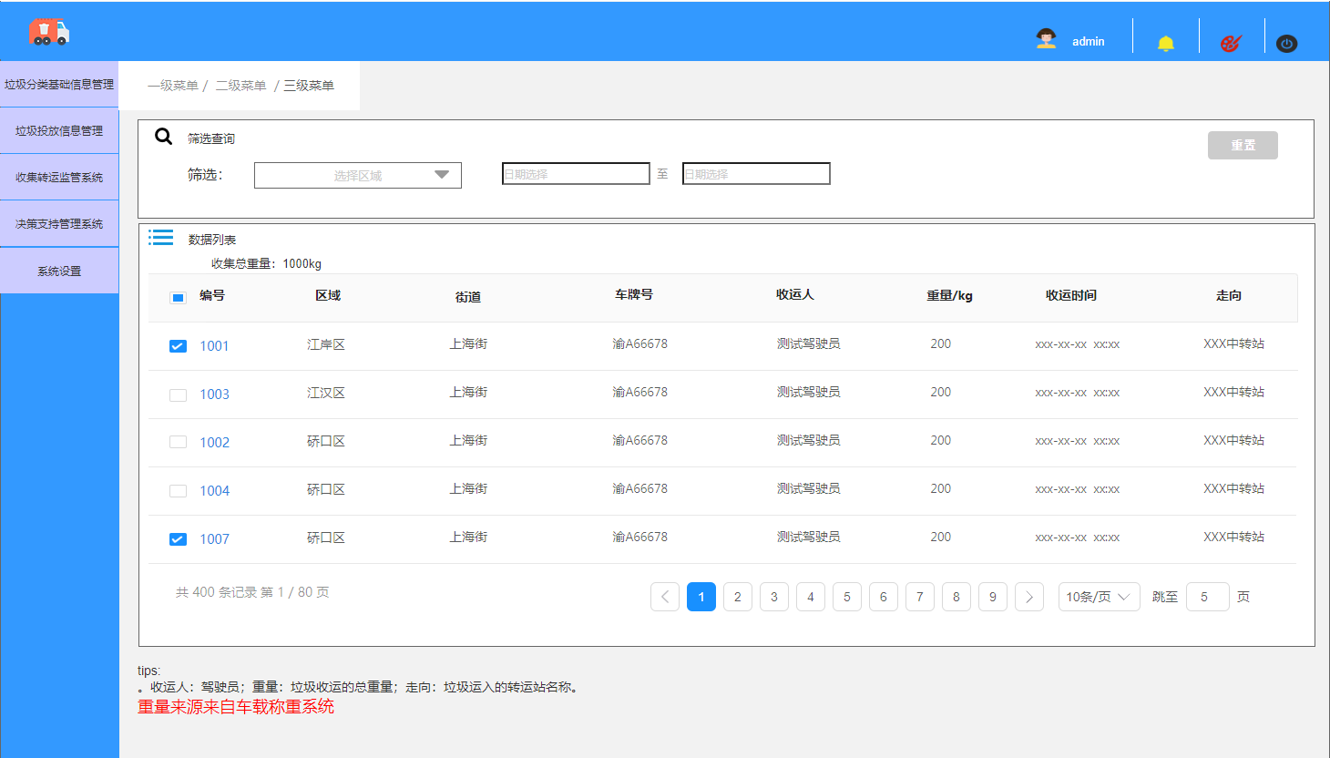

* + 1. 可回收垃圾收集重量

点击进入系统可回收垃圾收集重量界面，查看可回收垃圾收集重量列表信息，可对列表数据进行管理操作。

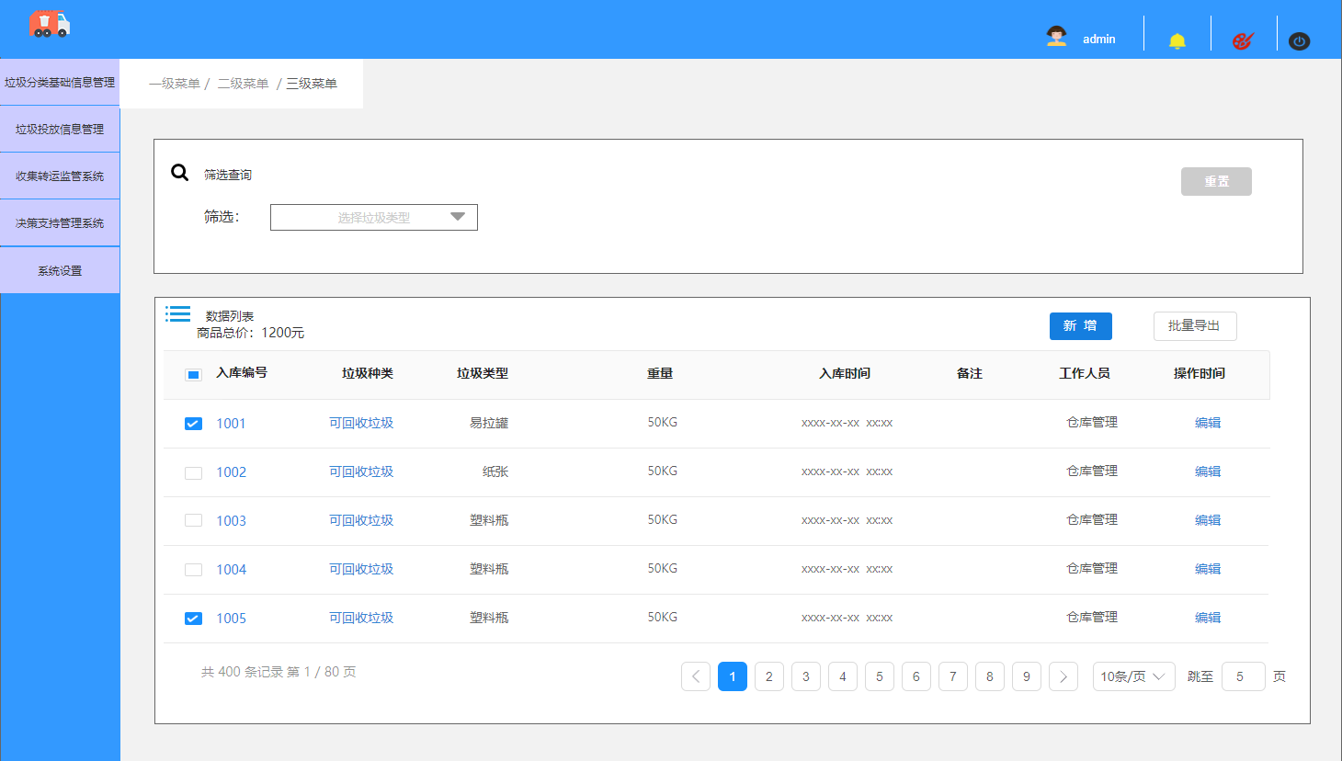

* + 1. 分类转运站监管

点击进入系统分类转运站监管界面，查看分类转运站监管列表信息，可对列表数据进行管理或新建、编辑、删除等操作。

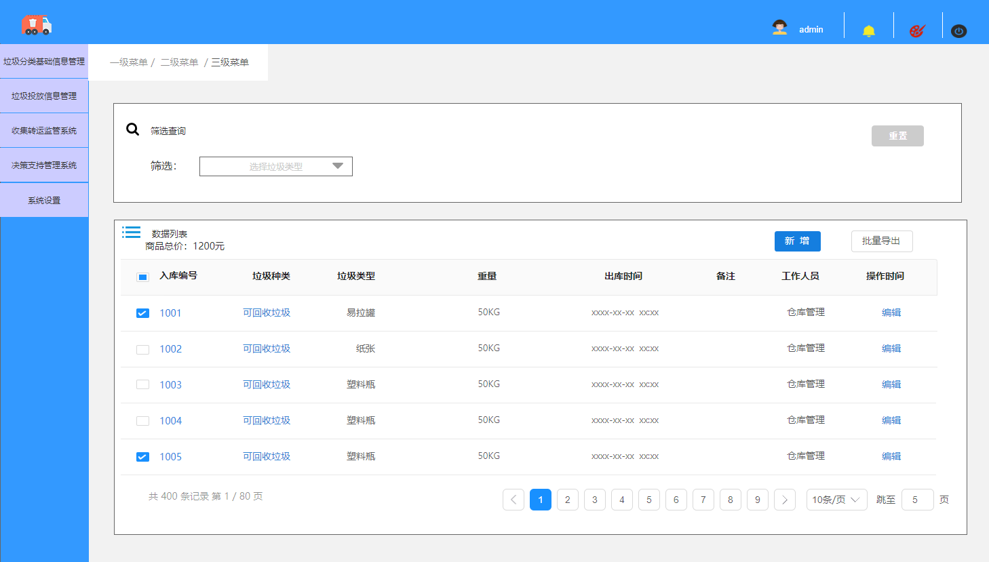

* + 1. 视频管理

点击进入系统视频管理界面，查看视频管理列表信息，可对列表数据进行管理或编辑、删除、新增等操作。

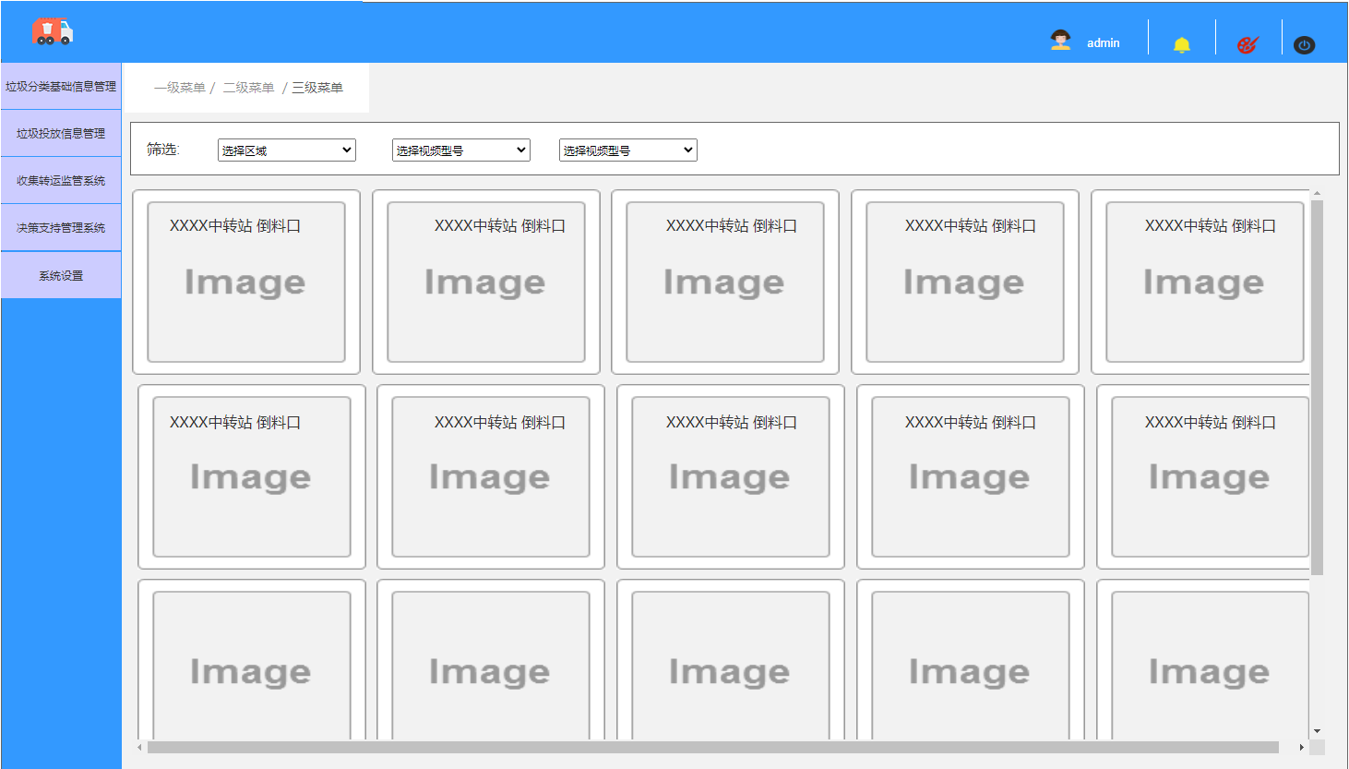

* + 1. 监控管理

点击进入系统监控管理界面，查看家门口管理列表信息，可对列表数据进行管理或编辑、删除、新增等操作。

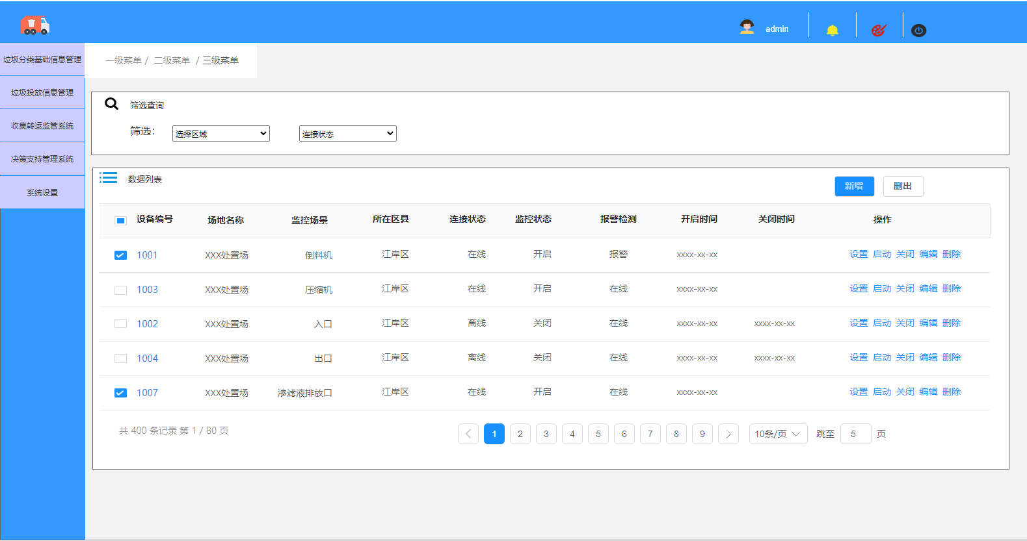

* + 1. 车辆在线调度

点击进入系统车辆在线调度界面，查看车辆在线调度列表信息，可对列表数据进行管理或编辑、删除、新增等操作。

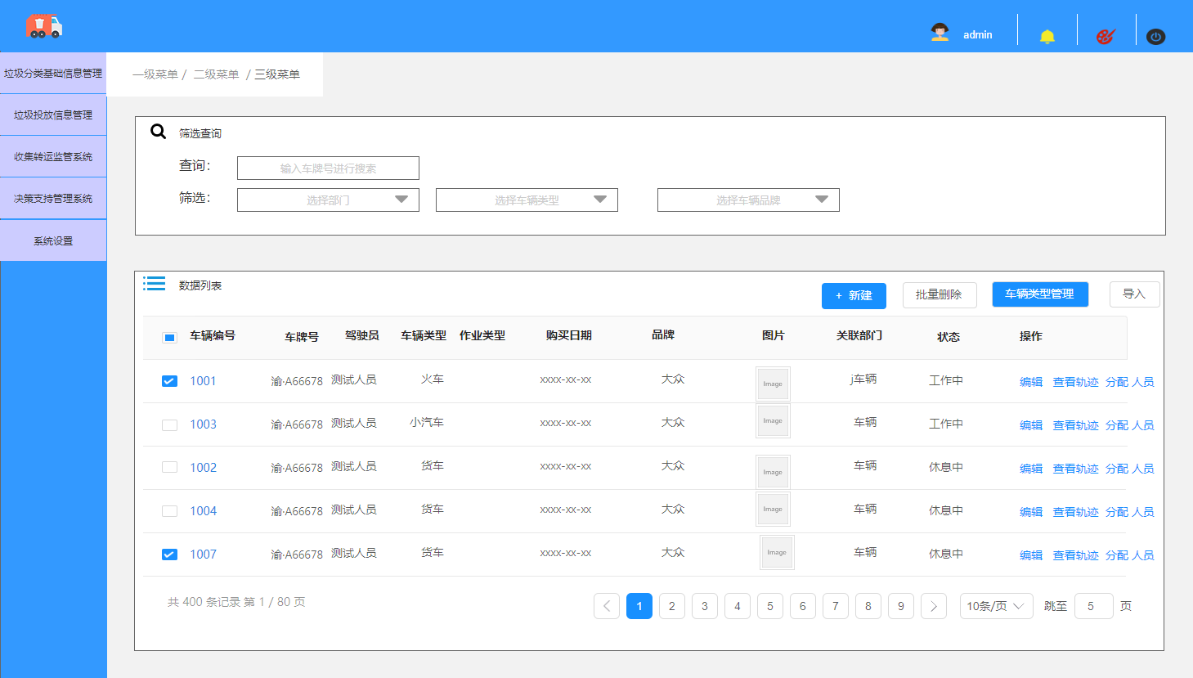

* 1. 决策支持管理
     1. 垃圾分类覆盖率指标

点击进入系统垃圾分类覆盖率指标界面，查看统计图信息。

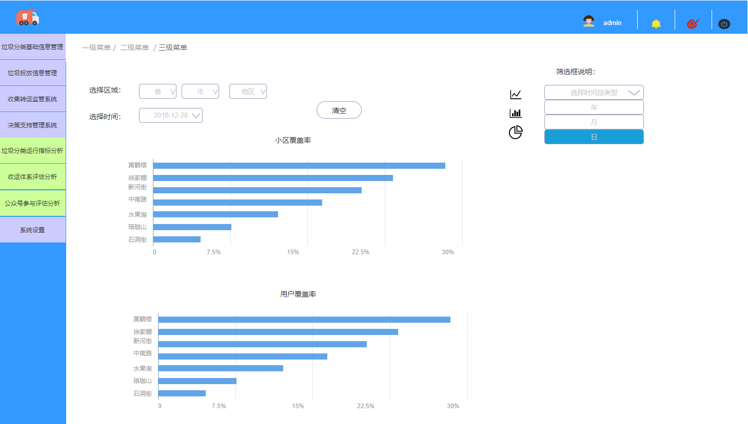

* + 1. 垃圾减量指标

点击进入系统垃圾减量指标界面，查看统计图信息。

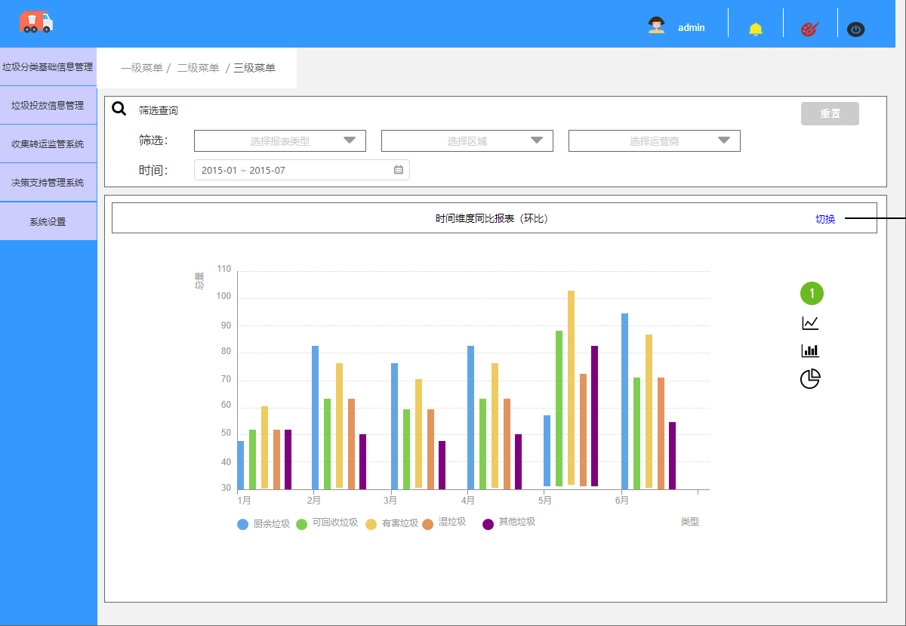

* + 1. 积分指标

点击进入系统积分指标界面，查看统计图信息。

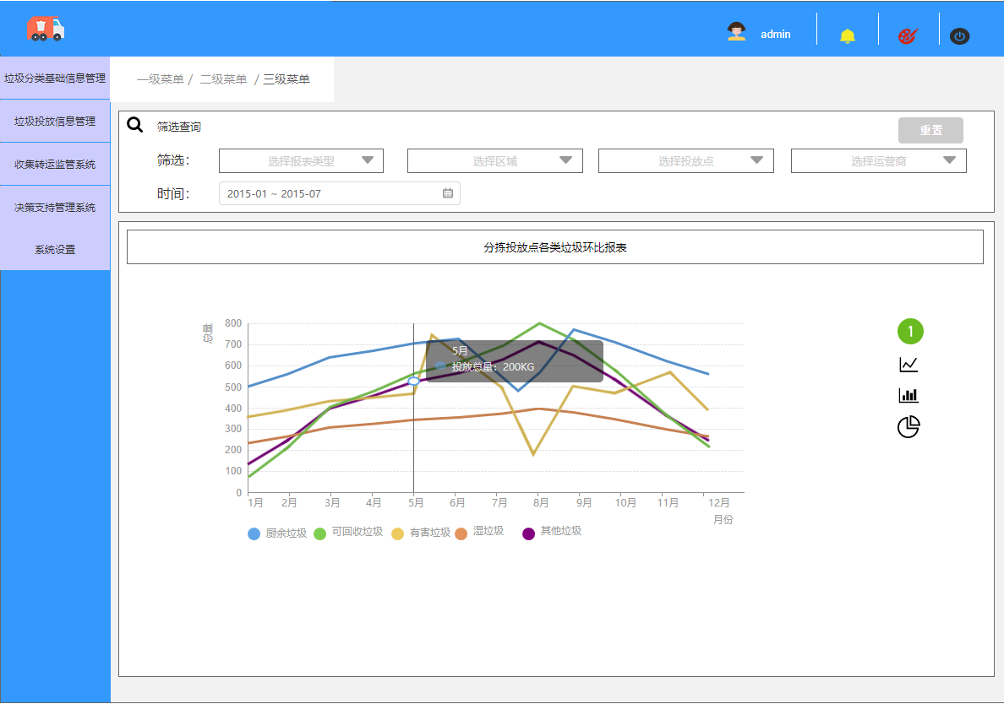

* + 1. 收运体系数据分析

点击进入系统收运体系数据分析界面，查看统计图信息。

